OBSERVACIONES A LA RECOMENDACIÓN
LICITACIÓN PÚBLICA 10 DE 2017
COMPRA DE SWITCHES CORE POE Y AP-3

- A nombre de SONA GREEN TECHNOLOGIES S.A.S, realizamos las siguientes observaciones a las evaluaciones realizadas por la Universidad en el Proceso de referencia.
El proponente ALBERTO ALVAREZ LOPEZ, presenta su propuesta a nombre personal, las certificaciones presentadas como Partner de HP o de cualquier fabricante avalan a una EMPRESA O INTEGRADOR DE SOLUCIONES (PERSONA JURIDICA) con las certificaciones exigidas en el pliego de condiciones, por lo que al presentar la propuesta a nombre personal o de persona Natural, esta no cuenta con las certificaciones exigidas. Se Puede evidenciar lo expuesto en la propuesta económica presentada al ser firmada como razón social: ALBERTO ALVAREZ LOPEZ.
Las propuestas presentadas por ALBERTO ALVAREZ LOPEZ y LOGICALIS COLOMBIA S.A.S. INCUMPLEN lo exigido en el pliego de condiciones y calificado como CONDICIONES GENERALES DE OBLIGATORIO CUMPLIMIENTO (Numeral 1.5).
Las propuestas presentadas por ALBERTO ALVAREZ LOPEZ y por la empresa LOGICALIS COLOMBIA S.A.S, modifican el ANEXO No.1 agregando las siguientes líneas en su propuesta. Estos valores deberían ser implícitos en el Anexo No. 1 como lo solicita el pliego de condiciones
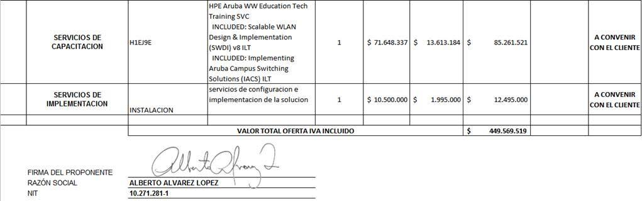

RESPUESTA: En la Adenda N. 1, el proponente LOGICALIS COLOMBIA SAS solicitó autorización para modificar el Anexo N.1 argumentando la necesidad de discriminar precios para algunos subitems ofertados, la Universidad se pronunció así "Si el Anexo no es suficiente para la presentación de la oferta pueden incluir una hoja adicional indicando claramente el subítem al cual se refieren", por lo tanto, esta respuesta modifica las condiciones del pliego, convirtiéndose en ley para las partes, de manera que los proponentes que advirtiendo esta situación no acataron estas instrucciones, quedan por fuera del proceso de selección.

2. Solicitamos por favor se descalifique al proponente Alberto Alvarez López, primero el proponente no sale en la pase de datos de los partners autorizados de HP para Colombia ya que debe salir como la razón social presentada a la licitación.
https://locator.itcs.hp.com/co/es/?ml___lang=es-MX%20(1)&ml___region=CO&ml___cont=LAR
RESPUESTA: El certificado acreditado por el proponente Alberto Álvarez es perfectamente válido, así lo acredita su matrícula mercantil con la inscripción de establecimientos de comercio que responden al nombre GTI SOLUCIONES, el mismo que avala Hp en su certificación.

3. El proponente modificó la propuesta técnica en valores y cantidades al presentar su propuesta, adjuntamos el comparativo de ambas ofertas.
En algunas cantidades se modificaron las referencias a las solicitadas por la entidad
SOLICITADO POR LA ENTIDAD

Access Point (Punto de acceso inalámbrico) | JY678A | Aruba AP-303H (RW) Dual-radio 802.11ac 2x2 Unified Hospitality AP with Internal Antennas
Access Point (Punto de acceso inalámbrico) | H6PS1E | Aruba 3Y FC NBD Exch AP-303H TAA SVC [for JY678A]
Access Point (Punto de acceso inalámbrico) | JX991A | AP-AC-48V36C 48V/36W AC/DC Desktop Style 1.35/3.5/9.5mm Circular 90 Deg Plug DoE Level VI Adapter
Access Point (Punto de acceso inalámbrico) | H6RY9E | Aruba 3Y FC NBD Exch Power Adptr SVC [for JX991A]
Access Point (Punto de acceso inalámbrico) | JY688A | AP-303H-MNTW Wall Mount Kit
Access Point (Punto de acceso inalámbrico) | JW186A | Aruba AP-325 802.11n/ac 4x4:4 MU-MIMO Dual Radio Integrated Antenna AP
Access Point (Punto de acceso inalámbrico) | JW046A | AP-220-MNT-W1 Flat Surface Wall/Ceiling Black AP Basic Flat Surface Mount Kit
Software para la gestion de infraestructura inalambrica y alambrada | JW468AAE | Aruba SUB3-AW-K12 1-year AirWave 1 Device 3-yr Subscription E-STU
PRESENTADO POR EL PROPONENTE

Access Point (Punto de acceso inalámbrico) | JY678A | Aruba AP-303H (RW) Unified AP
Access Point (Punto de acceso inalámbrico) | H6PQ3E | Aruba 3Y FC NBD Exch AP-303H SVC [for JY678A]
Access Point (Punto de acceso inalámbrico) | JX991A | AP-AC-48V36C 48V/36W AC/DC Desktop Style 1.35/3.5/9.5mm Circular 90 Deg Plug DoE Level VI Adapter
Access Point (Punto de acceso inalámbrico) | H6RY9E | Aruba 3Y FC NBD Exch Power Adptr SVC [for JX991A]
Access Point (Punto de acceso inalámbrico) | JY688A | AP-303H-MNTW Wall Mount Kit
Access Point (Punto de acceso inalámbrico) | JW186A | Aruba AP-325 802.11n/ac 4x4:4 MU-MIMO Dual Radio Integrated Antenna AP
Access Point (Punto de acceso inalámbrico) | JW046A | AP-220-MNT-W1 Flat Surface Wall/Ceiling Black AP Basic Flat Surface Mount Kit
Software para la gestion de infraestructura inalambrica y alambrada | JW605AAE | Aruba AW-K12-1 AirWave K-12 Bundle 1 Device License E-LTU (includes 1 Year FC support)
 | H5HW6E | Aruba 3Y FC 24x7 AW K12 1 Dev SVC [for JW605AAE]
Por lo que al presentar partes diferentes a las que requiere la entidad en su licitación y al NO ser un Partner autorizado en ninguno de los niveles evidenciado en la página de partners de HP solicitamos por favor descalificar al proponente.
También recordamos que el plazo máximo según el cronograma para presentar documentación subsanable era las 4 de la tarde del día de hoy. Solicitamos no aceptar documentación adicional que la ya recibida hasta esta fecha.
RESPUESTA: Para el número de parte H6PS1E: en la adenda número 1, en el número 6 literal A la universidad acepta la observaciones del cambio de access point ( 303H FIPs) este es la referencia para EEUU, por el 303H-RW ( este es el que aplica para Colombia), por tal motivo la extensión de garantía del dispositivo cambia de la H6PS1E por la H6PQ3E Presentada en la oferta.

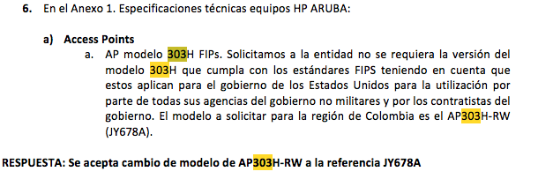
Para la siguiente observación con el número de para JW468AAE: en la adenda número 1, numeral 6 literal b se recomienda a la universidad modificar el tipo de licenciamiento de tres años, por licenciamiento a perpetuidad, la universidad acepto este cambio por tal razón se adiciona el número de parte:
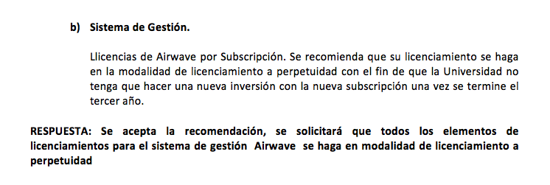
RESPUESTA: Para los proponentes en la marca HP-Aruba era necesario que los proponentes incluyeran los elementos que la Universidad estaba solicitando, desde el comité técnico observamos que dicho requerimiento se cumple, el comité técnico se sigue manteniendo en su recomendación.

NEWNET
Aclaración.
En el Anexo 1 - Especificaciones Técnicas por marcas en el ítem 1 switch de borde POE, se solicita lo siguiente:
- JL 322A Aruba 2930M 48G PoE+ 1-slot Switch
-JL 087A Aruba X372 54 VDC 1050 W power supply
- JL 087A ABA included Power Cord - US Location
En la propuesta de GTS se incluyó dentro del configuración del equipo Aruba 2930; 48G POE+, una fuente de 680W (JL086A) con su respectivo cable, y ademas de esto se adiciono otra fuente de las mismas características que es la que se expresa en el documento como JL086A Aruba X372 54 VDC 680W power supply. Esto lo realizo GTS en consideración de lo siguiente: el equipo solicitado requiere POE + para 48 puertos o sea el total de energia que deberia ser soportado por el equipo para los 48 puertos debería ser mínimo de 1224 W (25,5W x 48 Puertos), lo que no es sufienciente con la fuente solicitada (1050W).
Por eso GTS incluyo una segunda fuente, que es la que está en el reporte para ofrecerle a la Universidad Swithes POE+ con capacidad de 1360 W (680W x 2 fuentes) y que en estos switches se cubra los requerimientos de potencia solicitados y no haya puertos sin esta funcionalidad.
Por lo anterior, solicitamos amablemente a la Universidad indicar como SI CUMPLE con el requerimiento solicitado, toda vez que cumplimos y excedemos la cantidad de potencia y fuentes de poder solicitados al incluir en la propuesta del switch otra fuente redundante.
RESPUESTA: Se realizó la consulta al fabricante, el cual respondió:
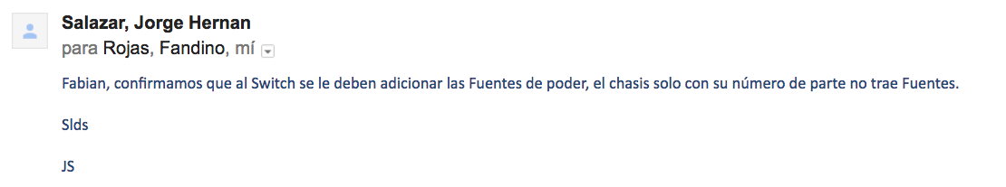
En la propuesta, solo se evidencia una fuente por cada swtich POE de menor potencia de la solicitada, por lo tanto no sé observa que se tengan dos fuentes de poder por switch POE como su observación lo afirma, el comité técnico mantiene su decisión de NO CUMPLE para el requerimiento solicitado
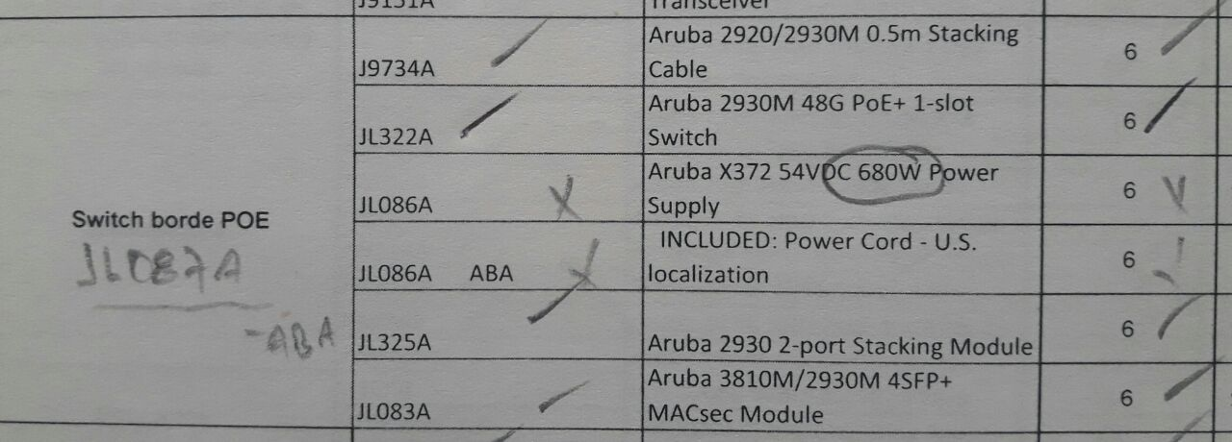

ALBERTO ÁLVAREZ LÓPEZ
El oferente SONA GREEN TECHNOLOGIES SAS

- Anexan una certificación expedida por el representante legal, donde indican que los elementos de hardware y software de Cisco cuentan con garantía limitada de por vida directamente de fábrica.

Adicionalmente anexan una certificación del fabricante donde indica que los productos cisco cuentan con garantía de fábrica por el plazo de 90 días, lo cual se ratifica en el link del fabricante donde se describen los términos y condiciones de dichas garantías.

Solicitamos a la entidad descalificar la propuesta de este proponente por certificar información no respaldada por el fabricante.

RESPUESTA: En la certificación presentada por el proponente SONA GREEN TECHNOLOGIES SAS (Folio 082), donde el Fabricante CISCO asegura que la garantía de sus equipo es por mínimo 90 días y en algunos productos poseen garantía de por vida; adicionalmente el proponente en el Folio 070 certifica que todos los equipos propuestos tiene 3 años de garantía por lo cual cumplen con lo solicitado.
Se aclara que en la Adenda 1 se aceptó que solo para los equipos CISCO no se presentará garantía de por vida en algunos de sus productos.

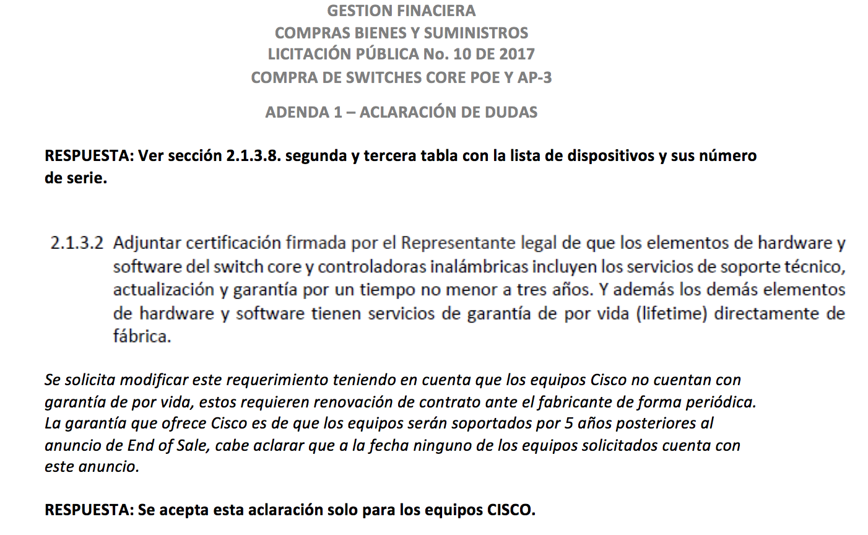

- En el listado de especificaciones técnicas y en la oferta económica Anexo 2, no se describen las licencias de los 42 access point nuevos para la controladora.

Solicitamos a la entidad descalificar la propuesta de este proponente por no cumplir con lo requerido en el numeral 1.5.2.1. párrafo 3, donde solicitan: “la solución deberá estar totalmente integrada. Llegado el caso de que sea necesaria licencia o software de control, los mismos deben ser previstos de forma tal que la solución sea operacional (hardware y software necesarios para la implementación).”

RESPUESTA: El oferente SONA GREEN TECHNOLOGIES SAS, efectivamente no presenta en ningún documento de la propuesta, las licencias de los 42 access point nuevos (1852i y 1810W), lo cual es un requisito de obligatorio cumplimiento, especificado en el numeral 1.5.2.1 párrafo 3. Por lo tanto el oferente NO CUMPLE con lo requerido técnicamente
